|  |
| --- |
| Alejandro Delgado Jordan - Desarrollo de Sistemas |

Buenos Aires,16 de Mayo 2016

Sres.:

A.C.A.R.A.

Lima 265 Piso 3

Capital Federal

# PRESENTE

At. Sr. Lic. Rubén Fasano

De mi mayor consideración:

Por la presente tengo el agrado de detallar las Tareas realizadas para vuestro ***Sistema de Gestión y Facturación de Formularios, Sistema de Pedidos por Internet,***  en los meses de Abril y Mayo del presente año, según siguiente detalle:

1. **Baja de Pedidos/Elementos Rechazados Sin Stock.**

Nueva Función En el Sistema de Gestión y Facturación de Formularios, que permite dar de Baja los Pedidos/Elementos rechazados por Falta de Stock y que por algún motivo no se facturó o hay un cambio de Producto (Ej. CPA).

La función trae todos los pedidos con elementos rechazados, clasificados por Nro. de Pedido y Cliente. El Usuario selecciona el pedido a dar de baja e ingresa las Observaciones o Motivo de Baja (Campo Obligatorio) para confirmar.

Además posee funciones de impresión y exportar los datos a los formatos de Excel, DBF, etc., como así también una consulta de las bajas ya efectuadas con el correspondiente Motivo de Baja, fecha y usuario.

Cabe destacar, que para esta instancia, todos los pedidos ya fueron cobrados con anterioridad.

1. **Excluir/Activar Control de Aportes.**

Nueva Función En el Sistema de Gestión y Facturación de Formularios, que permite excluir o activar el Control de Aportes en la Facturación Automática en el Primer Paso de Validación.

Para el Caso de “Excluir”, no controla que previamente se haya facturado los Aportes cuando se solicita la Facturación Automática del Ente 25, caso contrario “Activar” lo controla. Esta última es la opción por default.

Cuando se selecciona la opción “Excluir”, no se evita el Control en el segundo paso de la Facturación Automática, donde controla la relación de Formularios 01 Vs. Aportes. De no existir, genera el rechazo del pedido.

Esta opción nace a partir de la necesidad de evitar no poder facturar el Ente 25 ante problemas Bancarios y/o falta de pedidos en los Entes relacionados con Aportes.

1. **Autorizar Pedidos con Formularios 01 Rechazados por Aportes.**

Nueva Función En el Sistema de Gestión y Facturación de Formularios, que permite excluir del Control de Aportes en la Facturación Automática en el Segundo Paso de Validaciones. Para tal fin se crea una Nueva Tabla “autorizapa” en la base de datos, donde registra los pedidos efectuados. Usuario y fecha.

Esta opción nace a partir de la necesidad de evitar no poder facturar el Ente 25 los pedidos con Formularios 01, cuando la facturación de APA se realizó en otro día. Sucede que el Banco separa en dos rendiciones/días los pedidos relacionados (APA Vs. Form. 01). Ante estos casos, el usuario, previo control, autoriza la facturación.

1. **Cédulas Únicas – Reproceso. - DNRPA**

Nueva Función En el Sistema de Gestión y Facturación de Formularios, que permite reprocesar día x día, las Cédulas Únicas.

La nueva Función realiza los siguientes pasos:

* 1. A partir de período a reprocesar, se calcula los totales de Cédulas registradas y ya descargadas del WebService de DNRPA, se proecede a evaluar los posibles días con diferencias entre las procesadas y los totales Informados.
     1. Paso 1 – Descarga de Datos de WS
     2. Paso 2 – Proceso de Datos Descargados Únicamente si existe diferencias.
  2. *Genera la información a partir de la información existente en la Tabla DETCOMP, de la base de Datos del Sistema de Gestión, registrando la información faltante en la Tabla CABASE de la Base de Datos, (Relación RRSS, Producto, Precio y Numeración).*
  3. *Se conecta vía internet a un Web Service publicado por DNRPA y denominado “Servicio de Informe de Consumos de Cédulas Autorizados” con la información de los consumos de cada RRSS, en formato XML. , para obtener y clasificar la información Faltante, registrándola en la Tabla CASUM de la base de Datos.*
  4. *Se conecta vía internet a un Web Service publicado por DNRPA y denominado “Servicio de Cédulas únicas” con la información de la utilización final de la Cédula de cada RRSS, en formato XML, para obtener y clasificar la información Faltante.*

*Con la Información obtenida y conjuntamente con la información generada por los puntos a) y b) se determina que elementos fueron adquiridos como CUA – Cédulas únicas de Autos y fueron utilizados para Moto o Mavi, o viceversa, registrando estos casos en una Tabla CADIS de base de datos.*

Para estas nuevas funcionalidades se estimó un Total de 57 hs., que con el valor establecido para ACARA por tratarse de un Cliente abonado, de $430,- (Pesos cuatrocientos treinta), hacen un total de $ 24510.- (veinticuatro mil quinientos diez).-

Sin otro particular, y a la espera de una respuesta favorable, saludo a Uds. Cordial y atte.

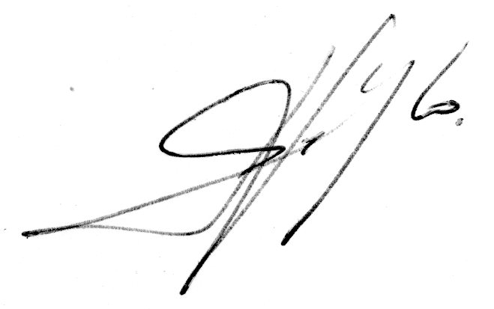

Alejandro Delgado Jordan